Штабная тренировка 29.11.2018 года.
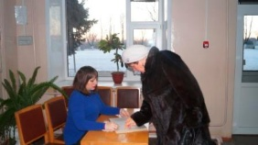
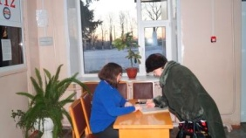
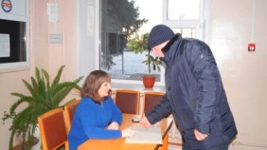
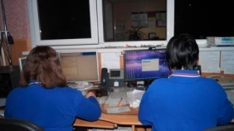
В соответствии с Планом основных мероприятий Курской области в области гражданской обороны, предупреждения и ликвидации чрезвычайных ситуаций, обеспечения пожарной безопасности и безопасности людей на водных объектах на 2018 год, утвержденным распоряжением Губернатора Курской области от 29 декабря 2017 года № 372-рг, распоряжением Администрации Курской области от 19 октября 2018 года № 436-ра «О проведении штабной тренировки по ликвидации чрезвычайных ситуаций, вызванных нарушением пропускной способности на автомобильных дорогах Курской области», 29 ноября 2018 года в период с 07.00 до 17.00 приняли участие в штабной тренировке по ликвидации условной чрезвычайной ситуации природного характера, вызванной нарушением пропускной способности на автомобильных дорогах федерального, регионального, муниципального и местного значения.
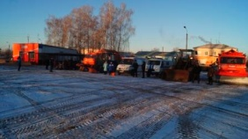
К дан ной тренировке привлекались: дежурная смена МКУ «ЕДДС» Конышевского района, руководящий состав, а также силы и средства районного звена территориальной подсистемы РСЧС Курской области.
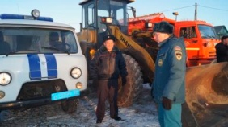
Согласно замысла проведения штабной тренировки в 7.00 29.11.2018 года получена вводная №1 об ухудшении обстановки, вызванной выпадением осадков в виде снега, сильным ветром и резко снижающейся температурой наружного воздуха.
Дежурно й сменой ЕДДС проведено оповещение руководящего состава Администрации района и членов КЧС и ОПБ. Оповещение проводилось с помощью автоматизированной системы оповещения «Градиент- 128 ОП».
Проведен сбор руководящего состава Администрации района и членов КЧС и ОПБ, развернута работа оперативного штаба.
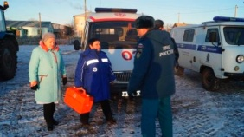
Проведено заседание КЧС и ОПБ Администрации района с выработкой решения на выполнение превентивных мероприятий.
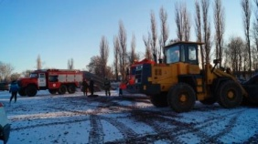
В период с 12.00 до 12.30 29 ноября 2018 года проведен смотр сил и средств районного звена территориальной подсистемы РСЧС Курской области, привлекаемых для ликвидации чрезвычайных ситуаций, вызванных снежными заторами. В смотре приняли участие:
- Оперативная группа местного гарнизона пожарной охраны;
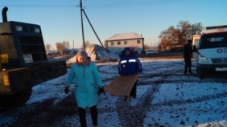
- ПЧ № 30 Конышевского района;
- Конышевский ПП МО МВД России «Фатежский»;
- СМП ОБУЗ «Конышевская ЦРБ»;
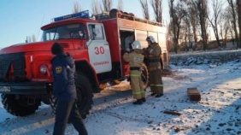
- Конышевский участок АО «Фатежское ДРСУ №6»,
- Оперативная группа администрации Прилепского сельсовета;
- Оперативная группа администрации Конышевского района;
- ООО управляющая компания «Конышевская»;
- ИП «Павлов Э.Н.»;
- ИП «Бабанин А.Ю»;
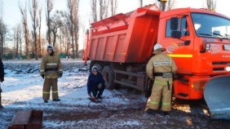
- КФХ ИП «Самсонов А.Е.»;
- КФХ ИП «Тоичкин В.В.».
А также в период с 12.30 до 13.00 проведены практические мероприятия согласно, полученной оперативным дежурным ЕДДС района, вводной №3:
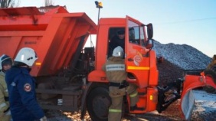
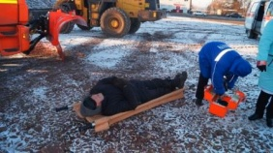
«В 11.00 19.12.2018 диспетчеру ЕДДС района на телефон «112» поступило сообщение от участника дорожного движения о том, что в результате нарушения скоростного режима на скользком участке дороги Льгов – Конышевка в районе н.п. Толкачевка Конышевского района водитель автомобиля «Камаз» с прицепом, двигаясь в направлении Льгова, не справился с управлением на крутом повороте, что привело к заносу автомобиля, развороту поперек дороги и опрокидыванию прицепа, груженого щебнем. В результате ДТП нарушена пропускная способность трассы. По сообщению очевидца 2 человека получили травмы тяжелой и средней тяжести. Движение автомобилей остановлено в обоих направлениях. По состоянию на 11.30 протяженность пробки составила 2 километра».
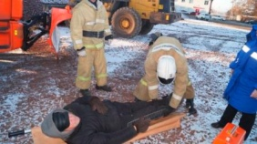
Администрация Конышевского района и представители экстренных оперативных служб и служб жизнеобеспечения, члены КЧС и ОПБ Администрации района приняли участие в заслушиваниях в режиме ВКС под руководством временно исполняющего обязанности заместителя Губернатора Курской области М.Н. Горбунова.

